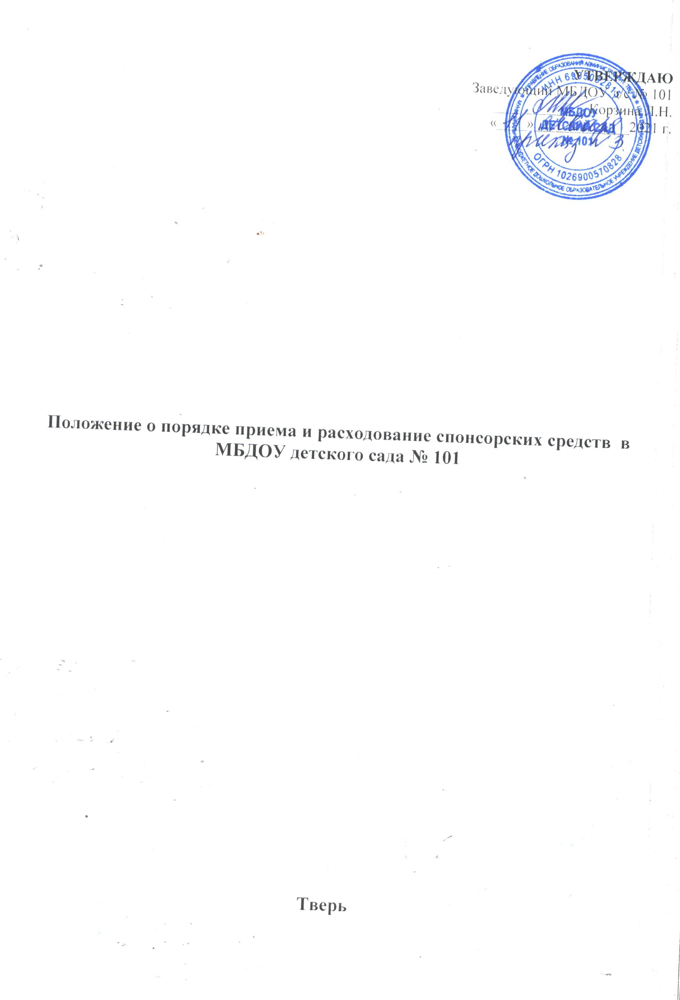
I. ОБЩИЕ ПОЛОЖЕНИЯ
1.1 Положение о порядке привлечения, расходования и учёта безвозмездных добровольных пожертвований физических и(или) юридических лиц (далее –Положение) является локальным нормативным актом муниципального бюджетного дошкольного образовательного учреждения детский сад № 101 »(далее -Учреждение), регулирующим порядок привлечения, расходования и учёта безвозмездных добровольных пожертвований физических и(или) юридических лиц.
1.2 Настоящее Положение разработано в соответствии:
¬ с Конституцией Российской Федерации,
¬ Гражданским кодексом Российской Федерации,
¬ Налоговым кодексом Российской Федерации,
¬ Указаниями Банка России от 11.03.2014г. № 3210-У «О порядке ведения кассовых операций юридическими лицами и упрощенном порядке ведения кассовых операций индивидуальными предпринимателями и субъектами
малого предпринимательства»,
¬ Федеральным законом от 29 декабря 2012г. N 273-ФЗ,
¬ Федеральным законом от 11 августа 1995г. N 135-ФЗ "О благотворительной деятельности и благотворительных организациях",
¬ Федеральным законом от 8 мая 2010г. N 83-ФЗ "О внесении изменений в отдельные законодательные акты
Российской Федерации в связи с совершенствованием правового положения государственных (муниципальных) учреждений",
¬ Письмом Министерства образования и науки Российской Федерации от 9 сентября 2015г. N ВК-2227/08
«О недопущении незаконных сборов денежных средств»,
¬ Инструктивным письмом Министерства общего и профессионального образования Российской Федерации от
15 декабря 1998г. N57 «О внебюджетных средствах образовательных учреждений»,
¬ Уставом Учреждения и иными действующими нормативно-правовыми
актами и локальными документами Учреждения.
1.3 Настоящее положение разработано в целях: организации привлечения, расходования и учета безвозмездных добровольных пожертвований родителей (законных представителей) воспитанников Учреждения; регламентации организации и порядка привлечения, расходования и учета безвозмездных добровольных пожертвований физических и(или) юридических лиц;
правовой защиты участников образовательного процесса;
обеспечения принципа добровольности при привлечении безвозмездных пожертвований, недопущения совершения неправомерных действий по принуждению со стороны администрации и работников Учреждения, а также созданных при Учреждении коллегиальных органов самоуправления, к сбору денежных средств, в части принудительного привлечения родительских взносов и благотворительных средств;
формирование открытой «прозрачной» системы привлечения дополнительных финансовых средств;
создания дополнительных условий для развития учреждения, в том числе совершенствования материально
-технической базы, обеспечивающей образовательный процесс, организации досуга и отдыха детей;
- эффективного использования внебюджетных средств.
1.4 Настоящее Положение определяет:
основания и порядок привлечения, расходования и учета безвозмездных добровольных пожертвований физических и(или) юридических лиц;
- ответственность должностных лиц Учреждения за необоснованное или неправомерное привлечение и
расходование безвозмездных добровольных пожертвований физических и(или) юридических лиц.
- порядок расходования Учреждением безвозмездных добровольных пожертвований родителей (законных представителей) воспитанников;
- порядок учета Учреждением безвозмездных добровольных пожертвований родителей (законных представителей) воспитанников;
1.5 Основными источниками финансирования Учреждения являются:
- бюджет Новокузнецкого городского округа. Источники финансирования Учреждения, предусмотренные настоящим Положением, являются дополнительными к основному источнику, поэтому привлечение Учреждением дополнительных источников финансирования не влечет за собой сокращения объемов
финансирования учреждения из бюджета города Твери.
- Дополнительным источником финансирования Учреждения могут быть средства
(доходы), полученные в результате :
- целевых взносов физических и (или) юридических лиц, в том числе иностранных граждан и юридических лиц;- - добровольных пожертвований.
1.6 Привлечение внебюджетных средств является правом, а не обязанностью образовательного учреждения.
1.7 К дополнительным источникам финансирования, предусмотренным Уставом Учреждения, относятся:
- пожертвования российских и иностранных юридических и физических лиц;
- иные доходы от приносящей доходы деятельности;
иные источники, не запрещенные действующим законодательством Российской Федерации.
1.8 Основным принципом привлечения дополнительных средств является добровольность их внесения физическими и(или) юридическими лицами.
1.9 Добровольные пожертвования и целевые взносы физических и юридических лиц (далее по тексту – добровольные пожертвования) являются благотворительной деятельностью граждан и юридических лиц (в том числе иностранных граждан и (или) иностранных юридических лиц) по добровольной, бескорыстной
(безвозмездной или на льготных условиях) передаче имущества, в том числе денежных средств и (или)
объектов интеллектуальной собственности, бескорыстному выполнению работ, предоставлению услуг, оказанию
иной поддержки.
1.10 Добровольные пожертвования являются дополнительным источником финансирования Учреждения. Дополнительные источники финансирования могут быть привлечены образовательным учреждением только в том случае, если такая возможность предусмотрена Уставом Учреждения, и только с соблюдением всех условий, установленных федеральным и региональным законодательством, настоящим Положением и Уставом.
1.11 Привлечённые дополнительные финансовые средства могут быть использованы Учреждением строго на реализацию концепции развития Учреждения, создание дополнительных условий по укреплению и развитию материально-технической базы, организацию досуга и отдыха воспитанников, на поддержание и осуществление авторских и творческих программ и проектов педагогического коллектива, решение задач функционирования Учреждения в современных условиях ведения образовательного процесса в соответствии с основными направлениями политики в сфере образования, а также решение иных задач, не противоречащих уставной деятельности Учреждения и законодательству Российской Федерации.
II. ПОРЯДОК ПРИВЛЕЧЕНИЯ И РАСХОДОВАНИЯ БЕЗВОЗМЕЗДНЫХ ДОБРОВОЛЬНЫХ ПОЖЕРТВОВАНИЙ
2.1 Добровольные пожертвования Учреждению могут осуществляться юридическими и(или) физическими
лицами, в том числе родителями (законными представителями) воспитанников.
2.2 На принятие добровольных пожертвований от юридических и(или) физических лиц не требуется разрешения и (или) согласия Учредителя или руководителя Учреждения.
2.3 Добровольные пожертвования и целевые взносы могут быть переданы физическими и (или) юридическими
лицами ДОУ в виде: бескорыстной (безвозмездной) передачи в собственность имущества, денежных средств, объектов интеллектуальной собственности, наделения правами владения, пользования и распоряжения любыми объектами права собственности, выполнения работ, предоставления услуг.
2.4 Добровольные пожертвования могут также выражаться в безвозмездном выполнении работ или предоставлении услуг (безвозмездная помощь).
2.5 Физические и юридические лица вправе определять цели и порядок использования
своих добровольных пожертвований.
2.6 Если цели добровольного пожертвования не обозначены, то они используются Учреждением по усмотрению и потребностей Учреждения в соответствии с настоящим Положением.
2.7 Безвозмездные добровольные пожертвования в виде денежных средств.
2.7.1. Добровольные пожертвования и (или) целевые взносы могут производиться родителями (законными представителями) воспитанников, физическими и (или) юридическими лицами, в том числе иностранными гражданами и (или) иностранными юридическими лицами – именуемые в дальнейшем «Жертвователи» («Благотворители»).
2.7.2. Размер добровольного пожертвования и (или) целевого взноса определяется каждым Жертвователем самостоятельно.
2.7.3. Добровольные пожертвования и (или) целевые взносы осуществляются Жертвователем только на добровольной основе путем перечисления денежных средств на лицевой счет Учреждения, через расчетно-кассовые учреждения. Администрация, сотрудники Учреждения не вправе принимать от Жертвователей наличныеденежные средства.
2.7.4. По целевым взносам Жертвователем указывается конкретная цель взноса, наименование Учреждения и(или) номер группы.
2.7.5. Добровольные пожертвования (целевые взносы) в виде денежных средств являются собственными доходами Учреждения.
2.7.6. После перечисления по доброй воле денежных средств на расчетный счет Учреждения, Благотворитель (Жертвователь) вправе обратиться в Учреждение с обращением (по желанию - приложить копию квитанции или иного подтверждающего оплату документа) и указать в нем целевое назначение перечисленных денежных средств.
2.7.7. В случае поступления денежных средств на благотворительные цели на расчетный счет Учреждения и отсутствия в течение 10 календарных дней с момента поступления денежных средств обращения со стороны
Благотворителя указанные средства направляются на цели, предусмотренные утвержденной сметой расходов исключительно на нужды Учреждения. Копия протокола размещается для ознакомления на информационных стендах в общедоступном месте.
2.7.8. Руководитель Учреждения не вправе требовать от Благотворителя представления квитанции или иного документа, свидетельствующего о
зачислении денежных средств на расчетный счет Учреждения.
2.7.9. В случаях, когда Жертвователем является юридическое лицо и стоимость дара превышает три тысячи рублей, а также, если договор содержит обещание дарения в будущем, обязательным условием такого добровольного пожертвования является заключение договора пожертвования в письменной форме. Договор, совершенный устно, ничтожен.
2.7.10. Распорядителями пожертвованных денежных средств (целевых взносов) является руководитель Учреждения, действующий на основании Устава в пределах своих полномочий. Денежные средства расходуются в соответствии с утверждённой руководителем сметой доходов и расходов, согласованной с соответствующими органами самоуправления, действующими в Учреждении.. Распорядители внебюджетных средств – руководитель
Учреждения и педагогический совет при необходимости имеют право вносить изменения в
смету, в зависимости от уровня поступления денежных средств на лицевой счет Учреждения и необходимости изменения потребностей расходования средств. Общественный контроль исполнения смет доходов и расходов привлеченных средств осуществляет Совет родителей.
2.7.11. Пожертвования родителей (законных представителей) воспитанников привлекаются на добровольной
основе и исключительно по желанию родителей (законных представителей) воспитанников . Размер
пожертвования определяется каждым Жертвователем самостоятельно.
2.7.12. Пожертвования родителей (законных представителей) воспитанников не являются платой за оказываемые основные образовательные услуги или платой за дополнительные образовательные услуги, оказываемые по договору, и поэтому не могут привлекаться на вышеуказанные цели.
2.7.13. Пожертвования родителей (законных представителей) воспитанников в виде денежных средств осуществляются посредством безналичных расчетов через лицевой счет по приносящей доходы деятельности учреждения, открытый в финансовом управлении города Твери.
Безвозмездные добровольные пожертвования в виде материальных ценностей (имущества).
2.8.1. Имущественное пожертвование в виде материальных ценностей оформляется договором пожертвования либо личным заявлением Жертвователя. Договор заключается в 2-х экземплярах, один экземпляр остается у Жертвователя, другой хранится в Учреждении.
2.8.2. Материальные ценности, передаются Учреждению через акт приема – передачи, являющимся неотъемлемой частью Договора пожертвования, который подписывается с двух сторон и подтверждает передачу материальных ценностей Учреждению.
2.8.3. Стоимость передаваемого имущества, вещи или имущественных прав определяются сторонами договора.
2.8.4. Если в качестве пожертвования выступают материальные ценности, бывшие в употреблении, то стоимость
материальных ценностей при заключении договора пожертвования, указывается со слов Жертвователя. При затруднении жертвователя оценить стоимость материальных ценностей, оценка их балансовой стоимости,
производится инвентаризационной комиссией Учреждения в присутствие Жертвователя, согласно рыночной стоимости с учетом процента износа.
2.8.5. На основании Договора пожертвования, акта приема-передачи руководитель Учреждения издает приказ о принятии на баланс материальных ценностей и организует учет материальных ценностей через МКУ ЦБ;
2.8.6. Договора пожертвования подлежат регистрации в «Журнале регистрации договоров пожертвования»,
прошитом и пронумерованном. Нумерация Договоров пожертвования начинается от начала календарного года.
2.8.7. Добровольные пожертвования, поступившие в Учреждение в виде имущества, материальных средств приходуются Учреждением в порядке, установленном законодательством. Данная информация доводится до сведения Благотворителя в письменном виде, а также размещается для ознакомления в общедоступном месте на информационных стендах.
2.8.8. При пожертвовании недвижимого имущества оно подлежит включению в Реестр объектов муниципальной
собственности, право муниципальной собственности подлежит государственной регистрации в порядке, предусмотренной действующим законодательством. Добровольные пожертвования могут также выражаться в
оказании безвозмездной помощи (содействие), а именно Благотворитель может выполнять для Учреждения работы и оказывать услуги в качестве помощи (содействия) на безвозмездной основе (далее – оказание безвозмездной помощи), в том числе по ремонту, уборке помещений учреждения и прилегающей к нему территории, ведения спецкурсов, кружков, оформительских и других работ, оказания помощи в проведении мероприятий.
2.1 Распоряжение пожертвованным имуществом осуществляет руководитель Учреждения.
2.11 Учреждение, принимающее добровольные пожертвования, для использования которых Жертвователем определено назначение, должны вести обособленный учёт всех операций по использованию пожертвованного имущества.
2.12 Добровольные пожертвования юридических и (или) физических лиц, в том числе родителей (законных представителей) воспитанников, направляются только на те цели, ради которых они были привлечены.
2.13 Все поступившие на лицевой счет Учреждения средства используются образовательным учреждением в соответствии с законодательством РФ и уставными целями.
2.14 Смета доходов и расходов по приносящей доход деятельности является документом, определяющим объем поступлений внебюджетных средств с указанием источников образования и направлений использования этих средств.
2.15 Проект сметы доходов и расходов по приносящей доход деятельности на предстоящий финансовый год составляется руководителем Учреждения.
2.16 После согласования проекта сметы с педагогическим советом смету утверждает руководитель Учреждения, в пределах своих полномочий.
2.17 Расходы внебюджетных средств осуществляются в пределах остатка денежных средств на лицевом счете Учреждения в строгом соответствии с объемом и назначением, отраженными в смете.
2.18 Остатки неиспользованных средств по состоянию на 31 декабря
на внебюджетных счетах являются переходящими, с правом использования в следующем учебном году.
2.19 Руководитель несет ответственность за эффективное использование внебюджетных средств.
III.РАСКРЫТИЕ ИНФОРМАЦИИ О ПОСТУПЛЕНИИ И РАСХОДОВАНИИ ПРИВЛЕЧЕННЫХ БЕЗВОЗМЕЗДНЫХ ДОБРОВОЛЬНЫХ ПОЖЕРТВОВАНИЙ
3.1 Руководитель Учреждения по запросу Благотворителя обязан предоставить ему:
- полную информацию о расходовании поступившего пожертвования;
- возможность осуществления контроля расходования внесенных безналичных денежных средств, использования имущества, инвентаря, материалов (краски, доски и т.д.).
3.2 Учреждение предоставляет ежеквартальные (годовые) публичные отчеты о поступлении и расходовании пожертвований, в том числе путем их размещения на официальном сайте Учреждения (период, сумма привлеченных пожертвований, сумма израсходованных средств в разрезе экономических статей, остаток на лицевом счете Учреждения). Отчет должен содержать достоверную и полную информацию в доступной и наглядной форме.
3.3 Учреждение обеспечивает размещение в доступном для родителей (законных представителей) воспитанников а также иных физических и (или) юридических лиц месте полной и объективной информации о порядке привлечения пожертвований.
IV. ПОРЯДОК ОБЖАЛОВАНИЯ ДЕЙСТВИЙ (БЕЗДЕЙСТВИЯ)ДОЛЖНОСТНЫХ ЛИЦ, ПО ПОЛУЧЕНИЮ И РАСХОДОВАНИЮБЕЗВОЗМЕЗДНЫХ ДОБРОВОЛЬНЫХ ПОЖЕРТВОВАНИЙ
4.1 Благотворители вправе обжаловать решения, принятые в ходе привлечения и расходования безвозмездных
добровольных пожертвований, действия или бездействие должностных лиц в досудебном порядке и (или) в судебном порядке.
4.2 Досудебное (внесудебное) обжалование действий администрации Учреждения в ходе привлечения и расходования безвозмездных добровольных пожертвований осуществляется в рамках ведомственного контроля Управления образования администрации города Твери.
4.3 Благотворитель вправе сообщить о нарушении его прав и законных интересов при принятии противоправных решений, действиях или бездействии должностных лиц, нарушении положения настоящего положения в контрольно-надзорные органы.
V. ПРАВА, ОБЯЗАННОСТИ, ОТВЕТСТВЕННОСТЬ
5.1 Физические и(или) юридические лица, в том числе родители (законные представители) воспитанников вправе по собственному желанию (без какого бы то ни было давления со стороны администрации, сотрудников образовательного учреждения, иных физических и юридических лиц) оказать благотворительную (добровольную) помощь Учреждению.
5.2 Руководитель Учреждения несет ответственность за привлечение и расходование добровольных пожертвований физических и(или) юридических лиц, в том числе родителей (законных представителей) воспитанников, поступивших на лицевой счет Учреждения.
5.3 Руководитель Учреждения должен:
5.3.1. Обеспечить поступление денежных средств Благотворителя (Жертвователя) на лицевой счёт Учреждения через отделения банков или иных расчетно- кассовых учреждений.
5.3.2. Обеспечить постановку на баланс Учреждения имущества, полученного от Благотворителя и (или) приобретённого за счёт внесённых им средств.
5.4 Не допускается:
- принуждение родителей (законных представителей) воспитанников к внесению денежных средств, осуществлению иных форм материальной помощи со стороны администрации и работников образовательных
учреждений в части принудительного привлечения родительских взносов и
благотворительных средств;
- установление фиксированных сумм для благотворительной помощи;
- ограничение Благотворителя в свободе выбора цели благотворительной деятельности;
- отказ законным представителям в приеме воспитанников в Учреждение или исключение из него из-за невозможности или нежелания родителей (законных представителей) воспитанников оказывать добровольные
пожертвования;
-сбор добровольных пожертвований в виде наличных денежных средств работниками учреждения;
- использование добровольных пожертвований Учреждения на цели, не соответствующие уставной деятельности и не в соответствии с пожеланиями лица, совершившего пожертвование.
5.5 В целях ознакомления с деятельностью Учреждения по привлечению и расходованию безвозмездных поступлений в т ч. привлеченных пожертвований публичный отчет размещается как на официальном сайте Учреждения, так и в общедоступных местах на информационных стендах.
VI. КОНТРОЛЬ ЗА СОБЛЮДЕНИЕМ ЗАКОННОСТИ ПРИВЛЕЧЕНИЯ БЕЗВОЗМЕЗДНЫХ ДОБРОВОЛЬНЫХ ПОЖЕРТВОВАНИЙ
6.1. Руководитель Учреждения осуществляет контроль:
- за недопущением неправомерных действий со стороны работников Учреждения, в том числе родительского Совета по принуждению родителей (законных представителей) воспитанников к внесению внебюджетных средств;
- за соблюдением требований законодательства при привлечении и расходовании внебюджетных средств от Благотворителей.
6.2. Руководитель Учреждения несет ответственность за соблюдение порядка привлечения безвозмездных добровольных пожертвований.
6.3. Работники Учреждения несут ответственность за незаконное взимание денежных средств с родителей (законных представителей) воспитанников, за нарушение их прав и законных интересов в соответствии с действующим законодательством РФ.
6.4. Контроль за соблюдением законности привлечения и расходования дополнительных источников финансирования Учреждения осуществляется Учредителем учреждения в соответствии с действующим законодательством Российской Федерации.
6.5. Общественный контроль осуществляется общим родительским собранием Учреждения.
VII. ЗАКЛЮЧИТЕЛЬНЫЕ ПОЛОЖЕНИЯ
7.1. К вопросам, не урегулированным настоящим Положением, применяются нормы Гражданского кодекса Российской Федерации.
7.2. Настоящее Положение действует с момента утверждения до принятия нового нормативного документа.

